
Ciudad de Apopa, 04 de septiembre de 2023

MEMORIA DE LABORES DEL DEPARTAMENTO DE ADMINISTRACION DE MERCADOS

EJERCISIO DEL 01 JULIO AL 30 DE SEPTIEMBRE DE 2023

Jorge Alexander Martínez Rojas
Administrador de Mercados.

INTRODUCCION

EL PLAN OPERATIVO TRIMESTRAL DE ENERO A MARZO DEL PRESENTE AÑO DEL DEPARTAMENTO DE ADMINISTRACION DE MERCADOS LO PODEMOS CALIFICAR DE MANERA SATISFACTORIA EN EL CUMPLIMIENTO DE SUS METAS.

COMO NUEVA ADMINISTRACIÓN NOS HEMOS COMPROMETIDO A SEGUIR MEJORANDO TODAS LAS NECESIDADES QUE DÍA CON DÍA SE PRESENTAN EN LAS INSTALACIONES DEL MERCADO MUNICIPAL.

Metas Propuestas Alcanzadas Y No Alcanzadas.
Recaudar el 95% de las tasas del cobro de puestos fijos | 1.1 Recaudación ordinaria diaria. | AÑO 2021 | INGRESOS
Recaudar el 95% de las tasas del cobro de puestos fijos | 1.2 Aplicación de reglamento de Mercados. | JULIO | $28.058,05
Recaudar el 95% de las tasas del cobro de puestos fijos | 1.2 Aplicación de reglamento de Mercados. | AGOSTO | $29.514,00
Recaudar el 95% de las tasas del cobro de puestos fijos | 1.3 Impresión de 1.663 tarjetas de puestos fijos mensuales. | SEPTIEMBRE | $28.805,88
Recaudar el 95% de las tasas del cobro de puestos fijos | 1.3 Impresión de 1.663 tarjetas de puestos fijos mensuales. | TOTAL | $86.377,93
Reparación de techos de puestos del mercado externo | 2.1 Presentación de requerimientos | META AUN NO EJECUTADA POR FALTA DE FONDOS
Reparación de techos de puestos del mercado externo | 2.2 Identificación a Zonas de intervención
Reparación de techos de puestos del mercado externo | 2.3 Notificación a adjudicatarios de puestos a intervenir
Reparación de techos de puestos del mercado externo | 2.4 Reparación de las instalaciones del Mercado Municipal
Ejecutar programas de ornato y aseo en el mercado interno y externo | 3.1 Mantener el aseo e higiene de los distintos sectores de mercado interno y externo | ACTIVIDAD | SEMANAL | MENSUAL | TRIMESTRAL
 | 3.2 mega jornadas de limpieza | Recolección Desechos Solidos | 7 | 31 | 90
 | 3.3 Fumigación contra vectores | Lavado sector carnes, pollos y mariscos | 1 | 4 | 12
 | 3.3 Fumigación contra vectores | Lavado general |  | 1 | 3
 | 3.3 Fumigación contra vectores | Fumigación General |  | 1 | 3
 | 3.3 Fumigación contra vectores | Limpieza de tragantes | 4 | 16 | 48

Lavado Y Fumigación De Mercados.

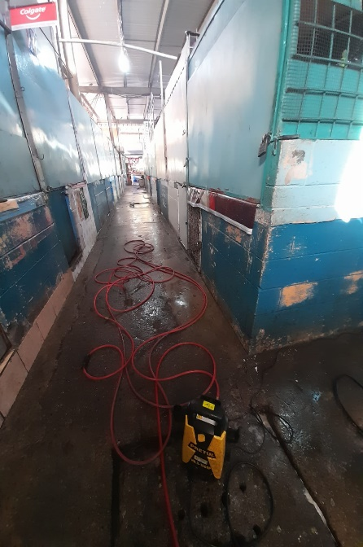
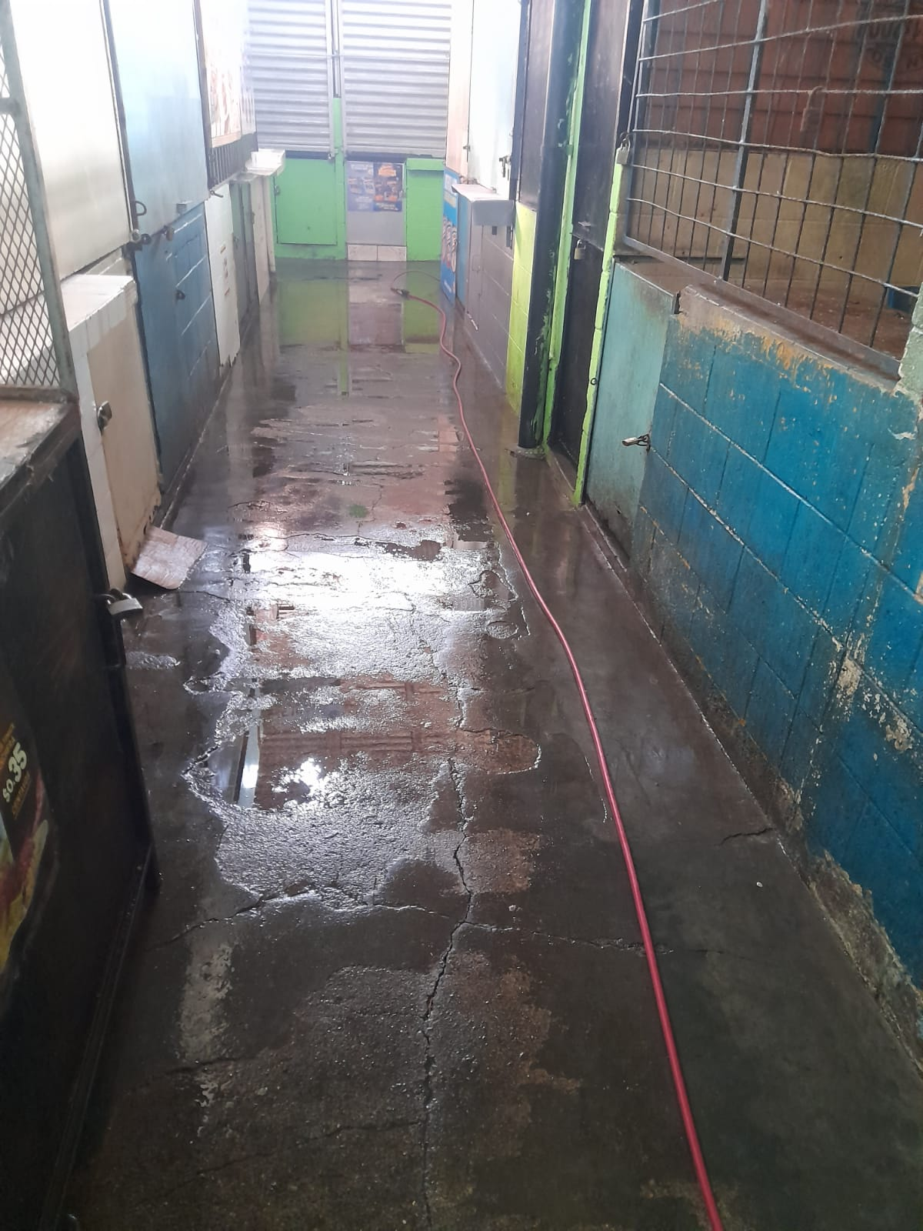

Actividades Realizadas Con Fondos Propios
Reordenamiento De La Calles.
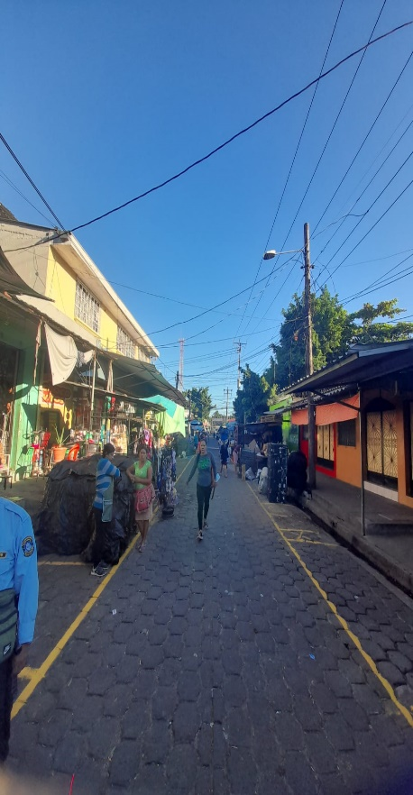
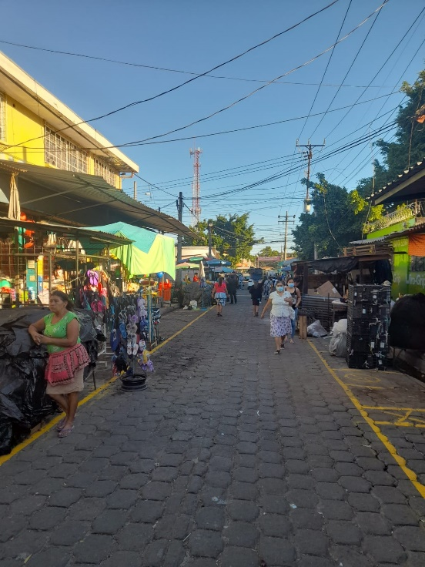

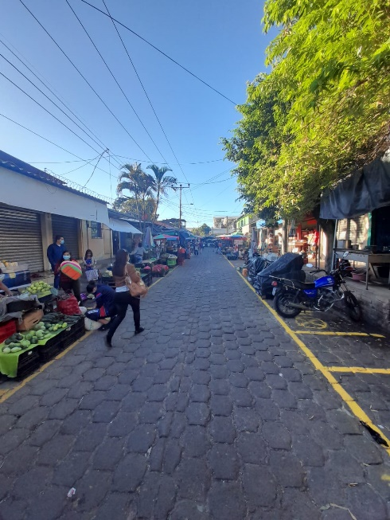
Elaboración de tapaderas de tragantes dañadas.

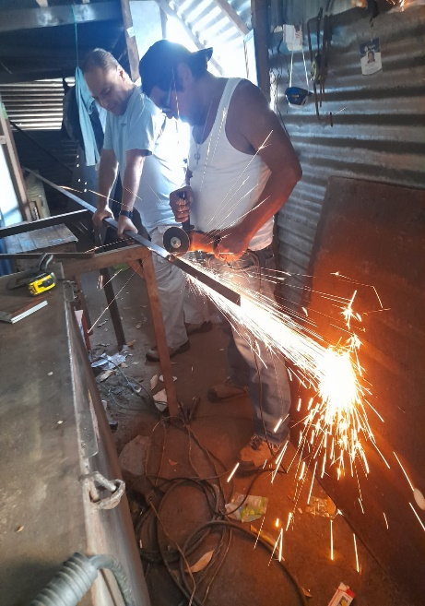
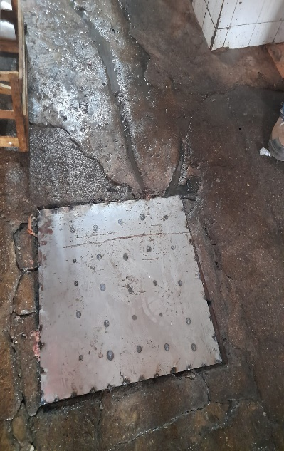

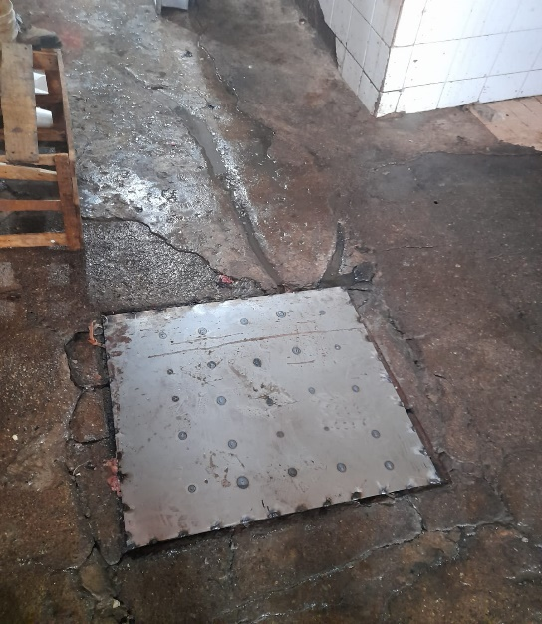

INGRESOS DEL 01 DE JULIO AL 30 DE SEPTIEMBRE 2023.

AÑO 2022 | INGRESOS
JULIO | $28.058,05
AGOSTO | $29.514,00
SEPTIEMBRE | $28.805,88
TOTAL | $86.377,93

